サイクリングイベントの御案内
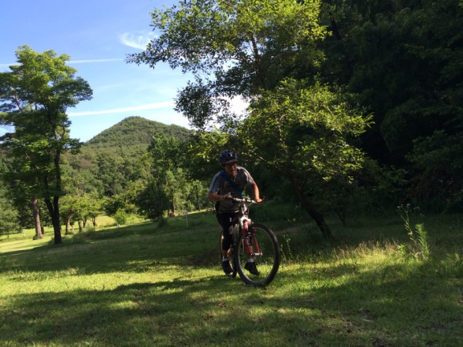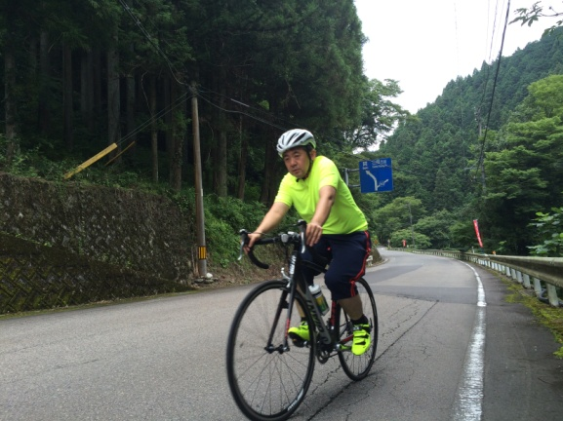
11月６日（日） 片知へＧＯ
ロードバイク初心者から中級向けのサイクリングです。
美濃市の片知渓谷を目指して約100ｋｍを走ります。
約１時間上りっぱなしで、一部最大傾斜18％の区間があります。
上りを楽しみたい、もしくは下りを楽しみたいという方にオススメのサイクリングです。

11月13日（日） 2525（ニコニコ）サイクリング
初めてのドロップハンドルの方や初心者及び、
クロスバイクに慣れてきた方にオススメのサイクリングです。
いつもニコニコ、オンロードをのんびり時速25ｋｍ以下でサイクリングを楽しみます。
推奨車輌：ロードバイク（タイヤ25ｃ）、グラベルロード、シクロクロス、クロスバイク

11月20日（日） 2.10（フラット）サイクリング
初めてのクロスバイク、マウンテンバイクの方や初心者にオススメのサイクリングです。
タイヤの太さが2.10でも大丈夫!!
オンロードをゆ～っくり時速20ｋｍ以下でふらっとサイクリングを楽しみます。
推奨車輌：クロスバイク、マウンテンバイク、ジュニアスポーツバイク等フラットハンドル装着車

11月27日（日） 26-9（ブロック）サイクリング
初めてオフロードを走る方や初心者にオススメのサイクリングです。
26インチでも29インチでもブロックタイヤ装着車で楽しむサイクリング!!
平坦なオフロードを中心に走行します。オフロードをガタガタ、ゴトゴト楽しみます。
推奨車輌：マウンテンバイク、シクロクロス等のブロックタイヤ装着車

いずれも参加費無料です。他店で御購入頂いたお客様でも参加して頂けます。ヘルメット着用義務。
ウイールに 集合出発９時 １～３時間サイクリングを楽しみます。（片知へＧＯを除く）
駐車場に限りがありますので、車でお越しの方は事前に御連絡下さい。
レンタルを御希望の方は、予約が必要となります。（レンタル料3.000円）
天候不順または都合により中止にする場合がございます。
その時の案内は、フェイスブックにて発信致します。
フェイスブック

